kupní smlouva

**číslo kupujícího:. í/iZsi** *Jo-*

uzavřená podle § 2079 a násl. zákona č. 89/2012 Sb., občanský zákoník, ve znění pozdějších předpisů (dále jen „občanský zákoník")

**1. SMLUVNÍ STRANY**

**Kupující: Správa Krkonošského národního parku**

se sídlem: Dobrovského 3, 54301 Vrchlabí

IČO: 00088455

DIČ: CZ 00088455

zastoupená: PhDr. Robinem Bóhnischem, ředitelem kontaktní osoba:

(dále jen „kupující") a

**Prodávající: DOPS s.r.o.**

se sídlem: Pražská 1434, 509 01 Nová Paka

IČO: 45534799

DIČ: CZ45534799

zastoupený: Petra Sedláčková, jednatel bankovní spojení:

zapsaný v obchodním rejstříku vedeném KS Hradec Králové, oddíl C, vložka 1477 kontaktní osoba:

(dále jen „prodávající")

(kupující a prodávající společně dále jen „smluvní strany")

uzavírají níže uvedeného dne, měsíce a roku tuto kupní smlouvu (dále jen „smlouva"):

**2. PŘEDMĚT SMLOUVY**

2.1. Předmětem této smlouvy je závazek prodávajícího, za podmínek v této smlouvě uvedených, dodat kupujícímu svařované pozinkované pletivo o stanoveném množství a jakosti specifikované v příloze č. 1 této smlouvy - položkovém rozpočtu, která je nedílnou součástí této kupní smlouvy

(dále jen „zboží" nebo „předmět koupě"), a převést na kupujícího vlastnické právo k tomuto zboží. Část předmětného pletiva bude nastříhaná na sekce, jak je specifikováno příloze č. 1 smlouvy.

2.2. Oproti shora popsanému závazku prodávajícího převést na kupujícího vlastnické právo ke zboží a toto zboží mu dodat, se kupující zavazuje zboží převzít a zaplatit prodávajícímu dohodnutou kupní cenu dle čl. 4 odst. 4.1 této smlouvy. Kupující prohlašuje, že má zajištěny finanční prostředky k úhradě kupní ceny dle této smlouvy.

2.3. Vlastnické právo k předmětu koupě přechází na kupujícího okamžikem převzetí (tj. potvrzením dodacího listu kupujícím/podpisem předávacího protokolu oběma smluvními stranami); týmž okamžikem přechází na kupujícího nebezpečí škody na předmětu koupě, popř. jeho části.

2.4. Prodávající se zavazuje uskutečnit na žádost kupujícího případné další dodatečné dodávky zboží v roce 2024, a to za ceny sjednané v kupní smlouvě, resp. v Příloze č. 1 této smlouvy - položkovém rozpočtu.

1

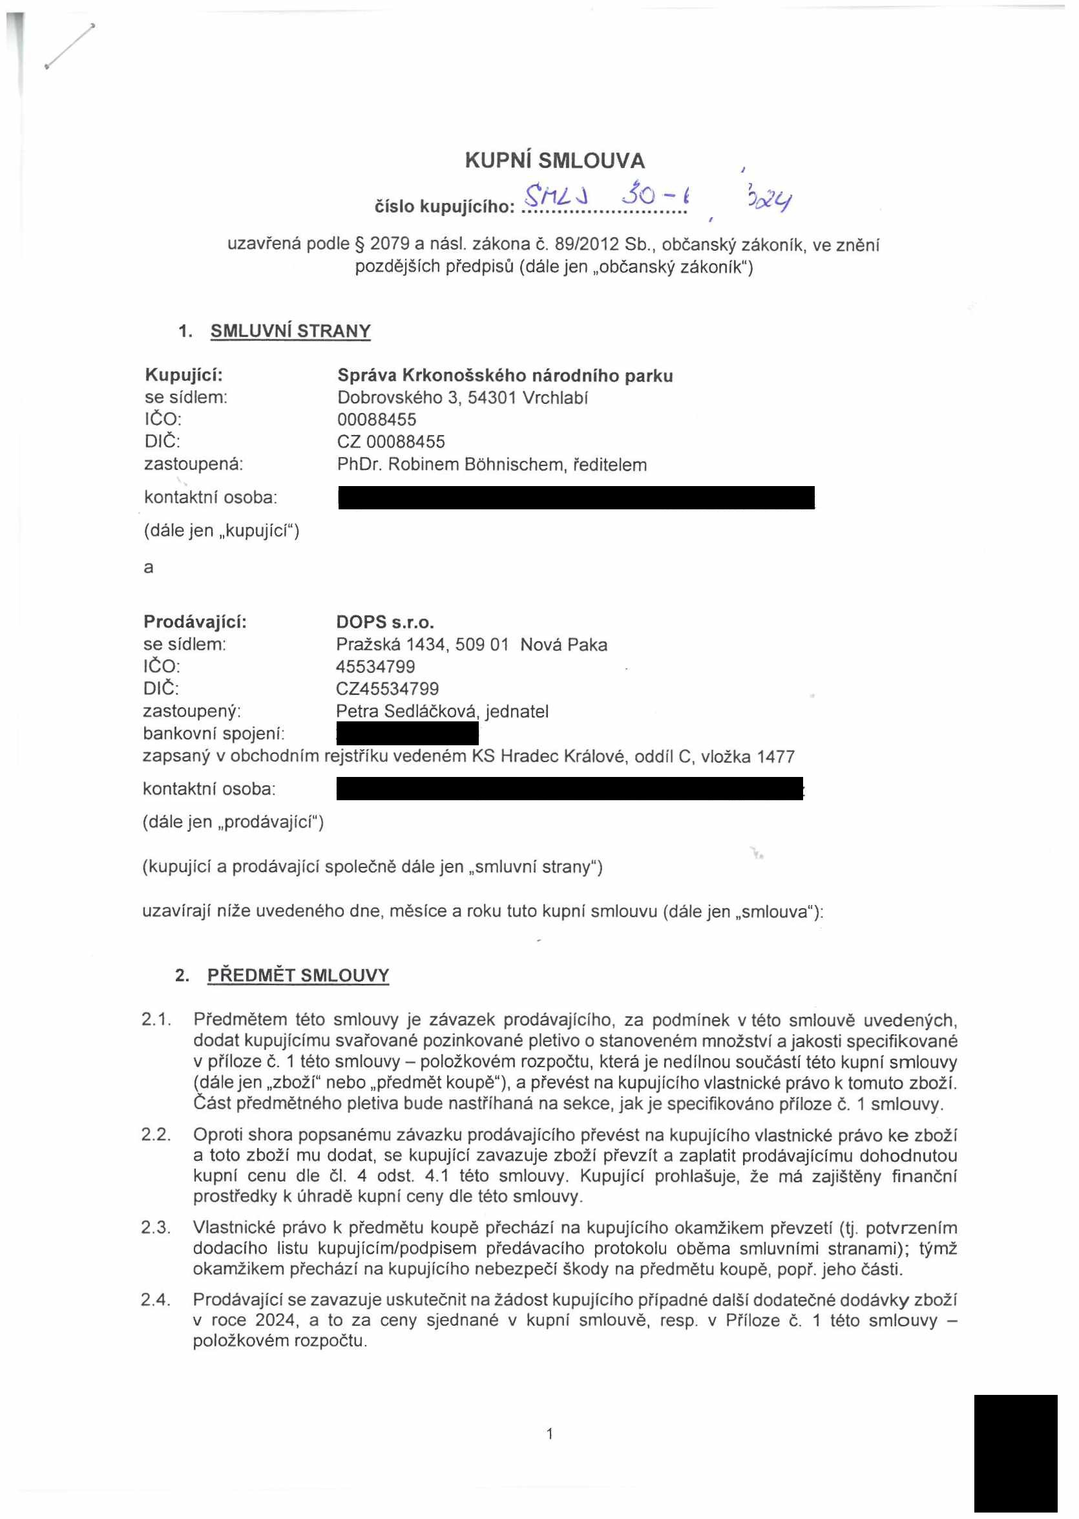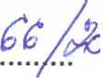

**3. MÍSTO A DOBA PLNĚNÍ**

3.1. Prodávající se zavazuje dodat kupujícímu předmět koupě nejpozději **do 30. 04. 2024,** ne však dříve než 02. 04. 2024.

3.2. Prodávající je povinen informovat kupujícího (příslušné územní pracoviště kupujícího) o konkrétním dni dodání předmětu koupě minimálně 3 pracovní dny předem, konkrétní čas bude stanoven dohodou smluvních stran.

3.3 Místem plnění (dodání předmětu koupě) jsou jednotlivá územní pracoviště kupujícího, a to: Územní pracoviště Harrachov - Harrachov čp. 325, tel.: 481 528 105

Územní pracoviště Rezek - Vítkovice v Krkonoších čp. 176, tel.: 481 582 723

Územní pracoviště Špindlerův Mlýn - Špindlerův Mlýn čp. 275, tel.: 499 433 175 Územní pracoviště Pec pod Sněžkou - Pec pod Sněžkou čp. 145, tel.: 499 896 214 Územní pracoviště Horní Maršov - Horní Maršov čp. 111, tel.: 499 871 102

Prodávající dodá požadované zboží na konkrétní územní pracoviště kupujícího v množství a provedení uvedeném v Příloze č. 1 - položkovém rozpočtu.

**4. CENA A PLATEBNÍ PODMÍNKY**

4.1. Celková cena za předmět koupě, včetně dopravy dle přílohy č. 1 této smlouvy na sklady územních pracovišť kupujícího, je sjednána dohodou smluvních stran a činí:

**Celková cena bez DPH Výše DPH Celková cena s DPH**

(v Kč) (v Kč) (v Kč)

**236.620,- 0,- (přenesená daňová**

**povinnost DPH 0%) 236.620,-**

V případě změny DPH není třeba uzavírat dodatek ke smlouvě, postačuje písemné oznámení prodávajícího o takové změně.

4.2. Jednotkové ceny jednotlivých položek zboží i celková cena za danou položku zboží jsou uvedeny v položkovém rozpočtu, jenž tvoří přílohu č. 1 této smlouvy.

4.3. Výše uvedená celková cena i ceny jednotkové jsou cenami maximálními, nejvýše přípustnými a jedná se o ceny konečné. Kjednotkovým cenám bude prodávajícím připočtena výše DPH v procentní sazbě odpovídající zákonné úpravě účinné k datu uskutečnění zdanitelného plnění.

4.4. Cena zahrnuje veškeré náklady prodávajícího s realizací této smlouvy, tj. zahrnuje zejména náklady na balné a na dopravu do místa plnění.

4.5. Kupující se zavazuje uhradit kupní cenu na základě faktur vystavených prodávajícím, který je oprávněn fakturovat cenu předmětu koupě vždy po protokolárním předání a převzetí zboží.

4.6. Faktury budou mít náležitosti daňového dokladu dle obecně závazných právních předpisů, budou obsahovat podrobnou specifikaci zboží a jeho množství a dále číslo této kupní smlouvy. Kupující připouští elektronickou formu fakturace.

4.7. Smluvní strany se dohodly, že faktury budou splatné ve lhůtě do 30 dnů od data doručení faktury kupujícímu. Faktura bude považována za uhrazenou dnem, kdy bude odepsána z účtu kupujícího ve prospěch účtu prodávajícího. Faktura bude uhrazena ze strany kupujícího bezhotovostní formou.

4.8. Jestliže faktura nebude obsahovat stanovené náležitosti (případně bude obsahovat chybné údaje), je kupující oprávněn takovou fakturu vrátit ve lhůtě splatnosti prodávajícímu. Po tomto vrácení je prodávající povinen vystavit novou fakturu se správnými náležitostmi. Do doby, než je vystavena nová faktura s novou lhůtou splatnosti, není kupující v prodlení s placením faktury. Splatnost nově vystavené faktury je rovněž 30 dní od jejího doručení kupujícímu.

2

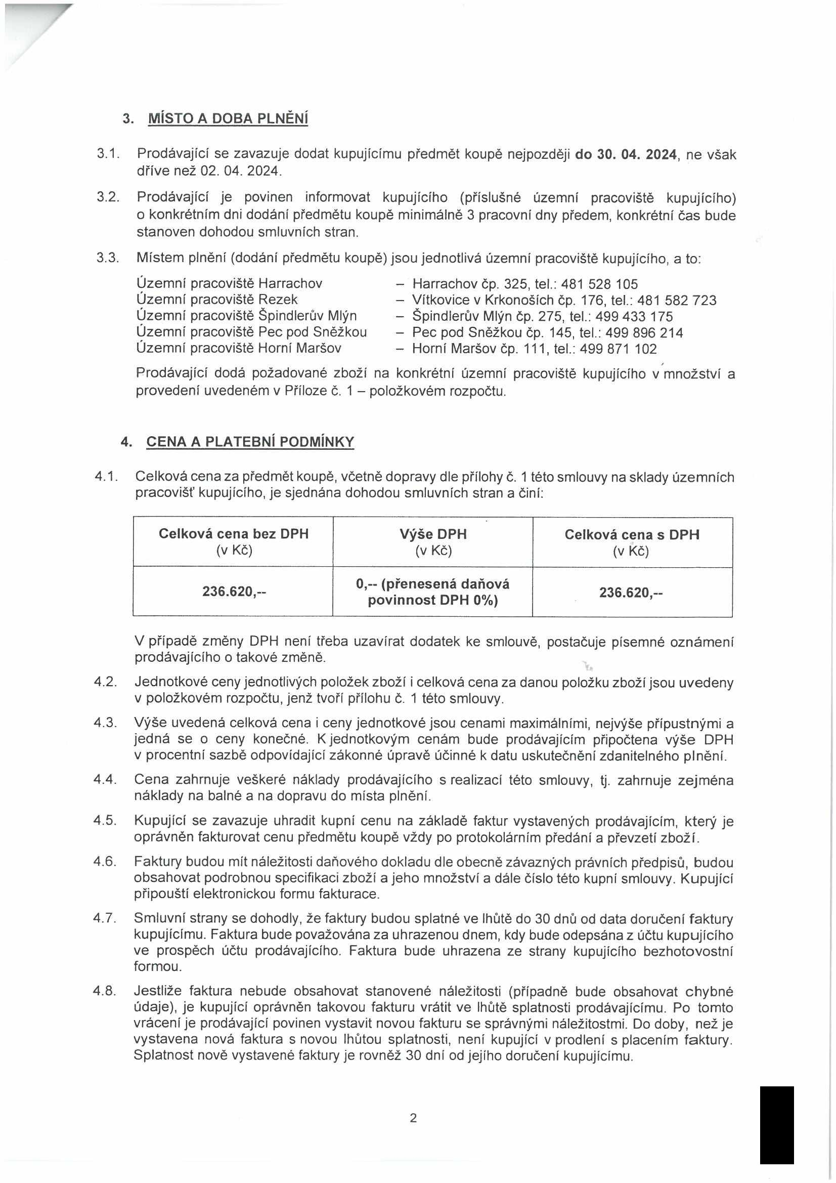

|  |  |  |
| --- | --- | --- |
|  |  |  |
|  |  |  |

**5. ZÁRUKA ZA JAKOST**

5.1. Prodávající poskytuje na předmět koupě záruku za jakost v délce 24 měsíců.

5.2. Záruční lhůta začíná běžet ode dne protokolárního předání a převzetí předmětu koupě.

5.3. Kupující je povinen prohlédnout předmět převodu co nejdříve po jeho převzetí a přesvědčit se o jeho vlastnostech a množství.

5.4. Kupující je povinen nahlásit prodávajícímu zjištěné vady včas a písemně a uvést přibližnou specifikaci závady. Pokud bude kupující požadovat odstranění vady prodávajícím, zavazuje se prodávající započít s odstraňováním nahlášených vad bez zbytečného odkladu a bez zbytečného odkladu tyto odstranit, a to na své náklady. Nedohodnou-li se smluvní strany jinak, je prodávající povinen odstranit vadu nejpozději do 14 dnů ode dne nahlášení. Prodávající kupujícímu písemně potvrdí, kdy byla vada nahlášena, jakož i provedení opravy a dobu jejího trvání.

**6. SMLUVNÍ SANKCE**

6.1. Prodávající se zavazuje zaplatit kupujícímu smluvní pokutu v následujících případech:

a) v případě prodlení s dodáním předmětu koupě se prodávající zavazuje uhradit kupujícímu smluvní pokutu ve výši 0,1 % z ceny dosud nedodaného předmětu koupě bez DPH (čl. 4 smlouvy a příloha č. 1 smlouvy) za každý i započatý den prodlení, minimálně však vždy 200 Kč/den prodlení;

b) v případě, že prodávající nedodrží termín odstranění vad zjištěných v záruční době, zavazuje se kupujícímu zaplatit smluvní pokutu ve výši 300 Kč za každý i započatý den prodlení.

6.2. V případě prodlení některé smluvní strany s úhradou svého peněžního závazku dle této smlouvy, je druhá smluvní strana oprávněna požadovat po povinné smluvní straně zaplacení smluvní pokuty ve výši 0,05 % z dlužné částky za každý i započatý den prodlení.

6.3. Smluvní pokuty dle tohoto článku této smlouvy jsou splatné na základě písemné výzvy oprávněné smluvní strany odeslané na adresu povinné smluvní strany uvedenou v záhlaví této smlouvy, a to uplynutím 10 kalendářních dnů ode dne prokazatelného doručení výzvy k jejich úhradě povinné smluvní straně.

6.4. Zaplacením smluvní pokuty dle jakéhokoli ujednání tohoto článku této smlouvy není dotčen nárok oprávněné smluvní strany požadovat po druhé smluvní straně náhradu způsobené škody v plném rozsahu. Ustanovení § 2050 občanského zákoníku se nepoužije.

**7. OSTATNÍ USTANOVENÍ**

7.1. Prodávající je dále povinen při plnění této smlouvy:

a) zajistit dodržování veškerých právních předpisů České republiky s důrazem na legální zaměstnávání, spravedlivé odměňování a dodržování bezpečnosti a ochrany zdraví při práci, přičemž uvedené se zavazuje zajistit i u svých poddodavatelů;

b) ve smlouvách se svými poddodavateli zajistil srovnatelné podmínky s podmínkami sjednanými v této smlouvě;

c) zajistit řádné a včasné plnění svých finančních závazků vůči svým poddodavatelům;

d) používat při výkonu administrativních činností souvisejících s plněním předmětu smlouvy, bude-li to objektivně možné, recyklované nebo recyklovatelné materiály, výrobky a obaly.

7.2. Prodávající tímto prohlašuje, že:

3

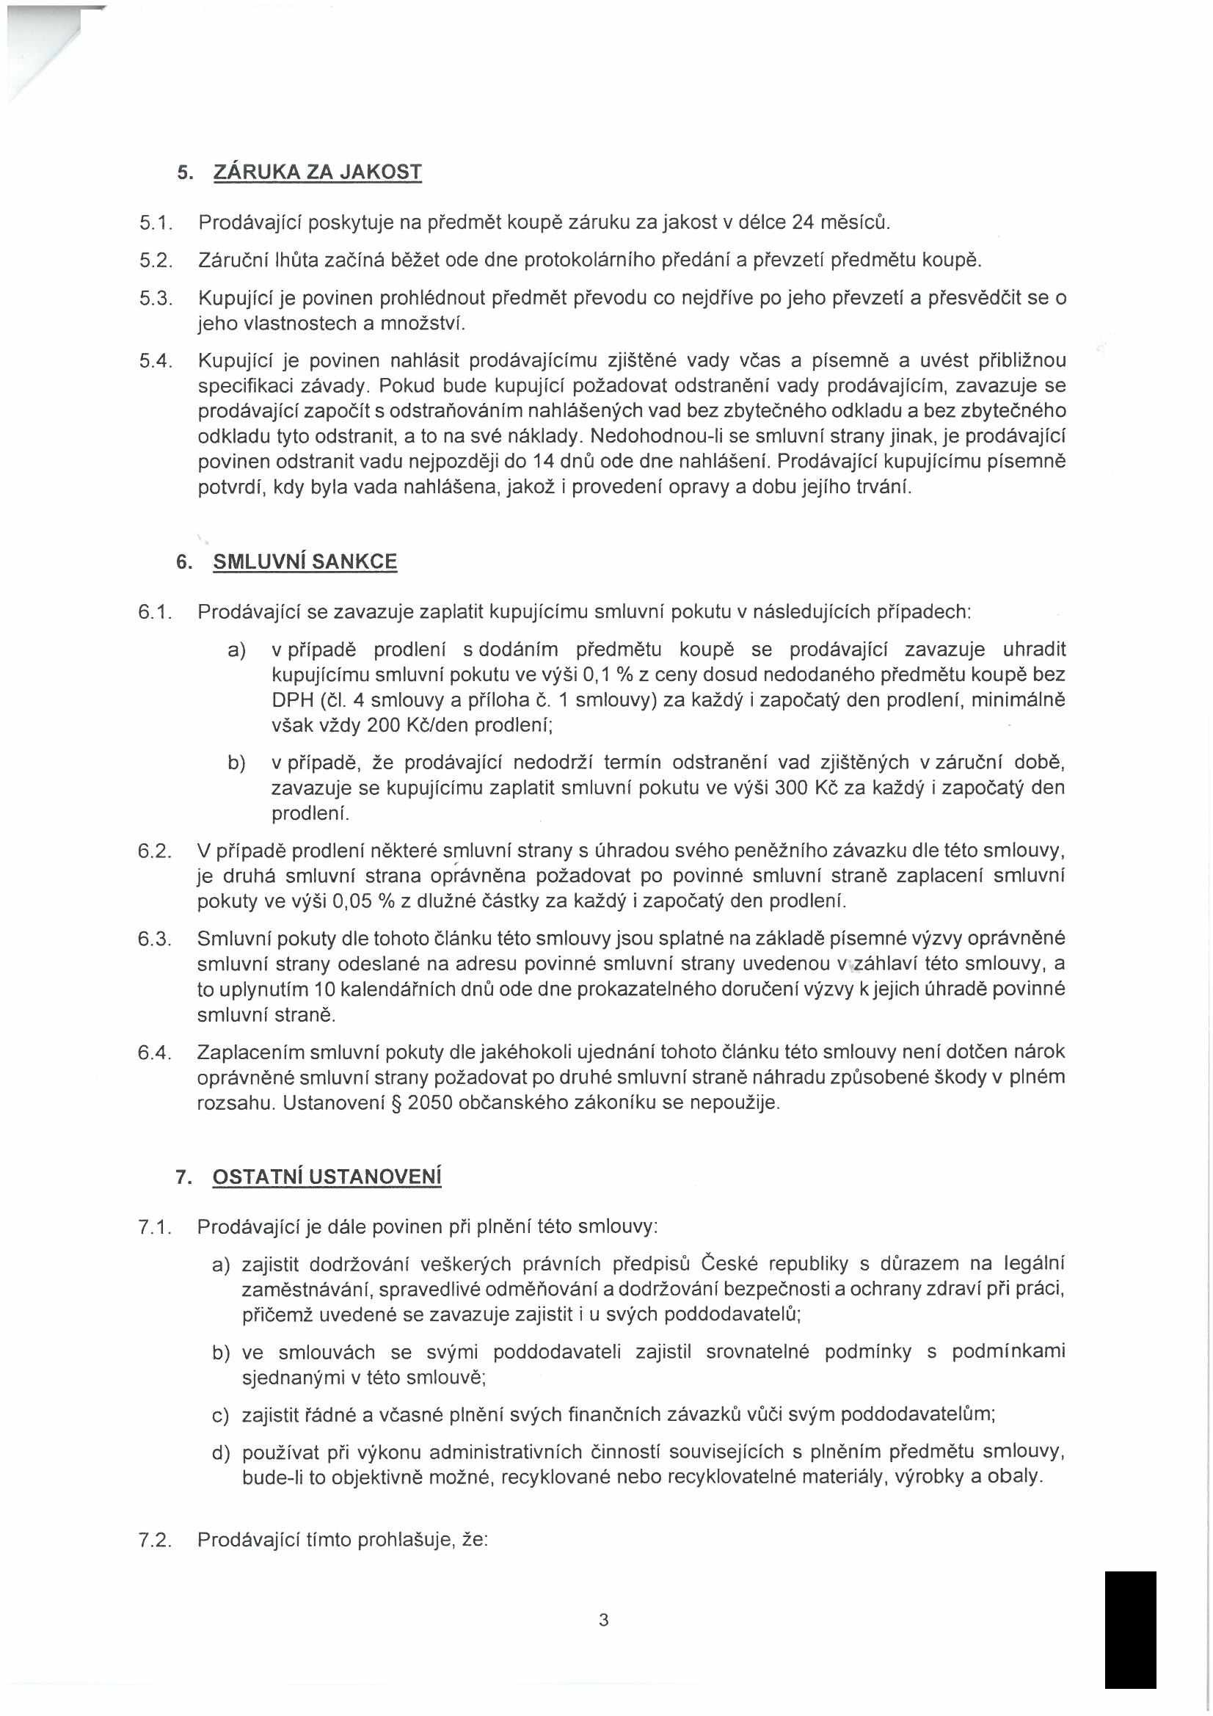

a) není osobou, subjektem ani orgánem uvedeným

• v příloze I nařízení Rady (ES) č. 765/2006 ze dne 18. května 2006, o omezujících opatřeních vzhledem k situaci v Bělorusku a k zapojení Běloruska do ruské agrese proti Ukrajině, ve znění pozdějších předpisů ani

• v příloze I nařízení Rady (EU) č. 208/2014 ze dne 5. března 2014 o omezujících opatřeních vůči některým osobám, subjektům a orgánům vzhledem k situaci na Ukrajině, ve znění pozdějších předpisů ani

• v příloze I nařízení Rady (EU) č. 269/2014 ze dne 17. března 2014 o omezujících opatřeních vzhledem k činnostem narušujícím nebo ohrožujícím územní celistvost, svrchovanost a nezávislost Ukrajiny, ve znění pozdějších předpisů

ani není osobou, subjektem nebo orgánem s takovou osobou, subjektem nebo orgánem spojeným;

b) nezpřístupní osobě, subjektu ani orgánu uvedenému výše pod písm. a) či v jeho prospěch žádné finanční prostředky ani hospodářské zdroje, a to nejen v souvislosti s případným plněním této smlouvy;

c) není ruským státním příslušníkem, fyzickou či právnickou osobou nebo subjektem či orgánem se sídlem v Rusku;

d) není právnickou osobou, subjektem nebo orgánem, který je z více než 50 % přímo či nepřímo vlastněn ruským státním příslušníkem, fyzickou či právnickou osobou nebo subjektem či orgánem se sídlem v Rusku;

e) není fyzickou nebo právnickou osobou, subjektem nebo orgánem, který jedná jménem nebo na pokyn ruského státního příslušníka anebo fyzické či právnické osoby nebo subjektu či orgánu se sídlem v Rusku, nebo osoby, subjektu nebo orgánu, který je z více než 50 % přímo či nepřímo vlastněn ruským státním příslušníkem anebo fyzickou či právnickou osobou nebo subjektem či orgánem se sídlem v Rusku, nebo společně s nimi;

f) jeho poddodavatel či jeho poddodavatelé, kteří se budou podílet na plnění smlouvy z části odpovídající více než 10 % hodnoty uvedené v čl. 4 odst. 4.1 této smlouvy, splňují a budou splňovat podmínky ve smyslu čl. 7 odst. 7.2, písm. c), d) a e) této smlouvy a

g) na předmět plnění této smlouvy (stavební práce, dodávky nebo služby), který prodávající v rámci plnění smlouvy poskytne kupujícímu, se nevztahuje zákaz přímého nebo nepřímého nákupu, dovozu nebo převádění zboží do Evropské unie [viz zejména nařízení Rady (EU) č. 833/2014 ze dne 31. 7. 2014 ve znění pozdějších předpisů (zakazující mj. nákup, dovoz nebo převádění vyjmenovaného zboží, které se nachází v Rusku, bylo vyvezeno z Ruska či z Ruska pochází) a nařízení (ES) č. 765/2006 ze dne 18. 5. 2006 ve znění pozdějších předpisů (zakazující mj. nákup, dovoz nebo převádění vyjmenovaného zboží, které se nachází v Bělorusku, bylo vyvezeno z Běloruska či z Běloruska pochází)].

Současně se prodávající zavazuje, že v případě jakékoliv změny s dopadem na platnost kteréhokoli prohlášení jím učiněného výše dle písm. a) až g) tohoto odstavce smlouvy, je prodávající povinen o každé takové změně neprodleně písemně informovat kupujícího.

**8. ZÁVĚREČNÁ USTANOVENÍ**

8.1. Tato smlouva a práva a povinnosti z ní vyplývající se řídí příslušnými ustanoveními občanského zákoníku.

8.2. Je-li nebo stane-li se některé ustanovení této smlouvy neplatné či neúčinné, nedotýká se to ostatních ustanovení této smlouvy, která zůstávají platná a účinná. Smluvní strany se v tomto případě zavazují dohodou nahradit ustanovení neplatné/neúčinné novým ustanovením platným/účinným, které nejlépe odpovídá původně zamýšlenému účelu ustanovení neplatného/neúčinného.

4

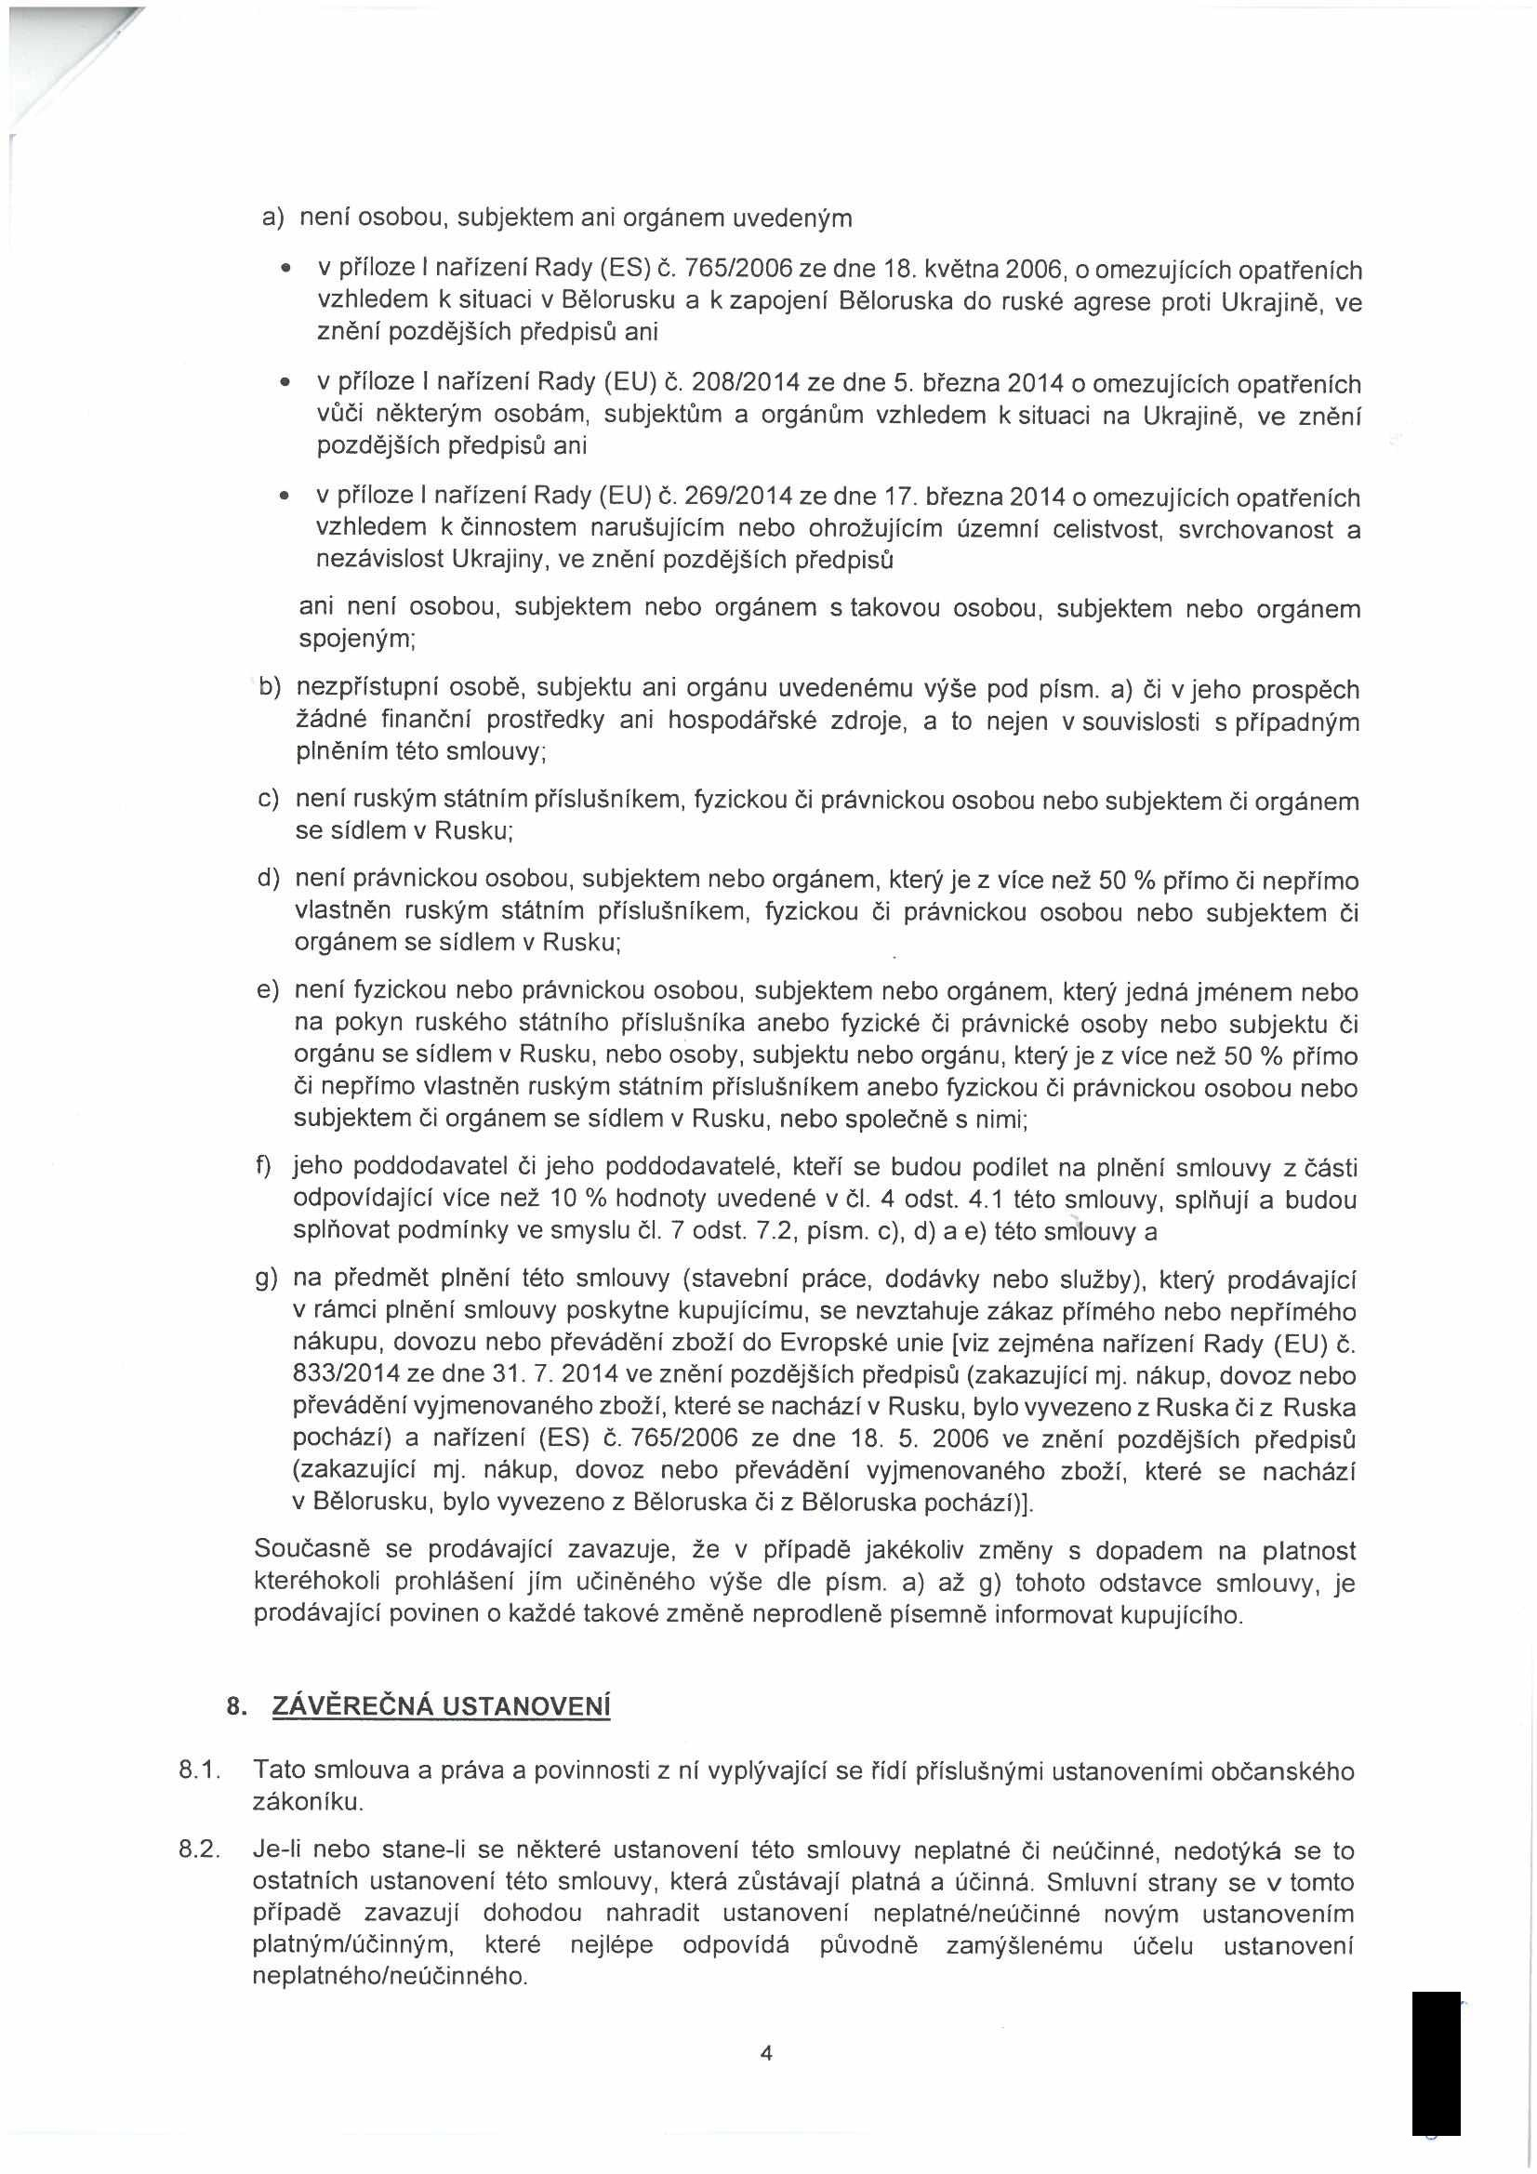

T

8.3. Smlouva vstupuje v platnost podpisu obou smluvních stran a účinnosti dnem uveřejnění v registru smluv v souladu se zákonem č. 340/2015 Sb., o zvláštních podmínkách účinnosti některých smluv, uveřejňování těchto smluv a o registru smluv (zákon o registru smluv).

8.4. Smluvní strany souhlasí s uveřejněním této smlouvy.

8.5. Smluvní strany sjednávají, že měnit nebo doplňovat text smlouvy je možné pouze formou písemných dodatků podepsaných oběma smluvními stranami. Možnost měnit smlouvu jinou formou smluvní strany vylučují.

8.6. Smlouva je vyhotovena ve dvou stejnopisech s platností originálu, z nichž každá smluvní strana obdrží jedno vyhotovení. Smlouva může být uzavřena též pouze elektronickou formou.

8.7. Smluvní strany prohlašují, že tato smlouva byla uzavřena na základě vážné a svobodné vůle obou smluvních stran, nikoliv v tísni či za nápadně nevýhodných podmínek, že smlouvě porozuměly a chápou její význam, což stvrzují svými podpisy.

8.8. Přílohy:

• Příloha č. 1 - Položkový rozpočet

**27. 03. 2024**

Ve Vrchlabí dne V Nové Pace dne.................

Správa Krkonošského národního parku DOPS s.r.o.

PhDr. Robin Bóhnisch, ředitel Petra Sedláčková, jednatel

Pražská 1434

509 m Nová Paks_____

5347ŠÍ7 Dič-VAT: CZ4553479S

cápi: OR u K!5 v Hudci Královo,odiHI 0. vložka

Za správnost.

Č. 01:

5

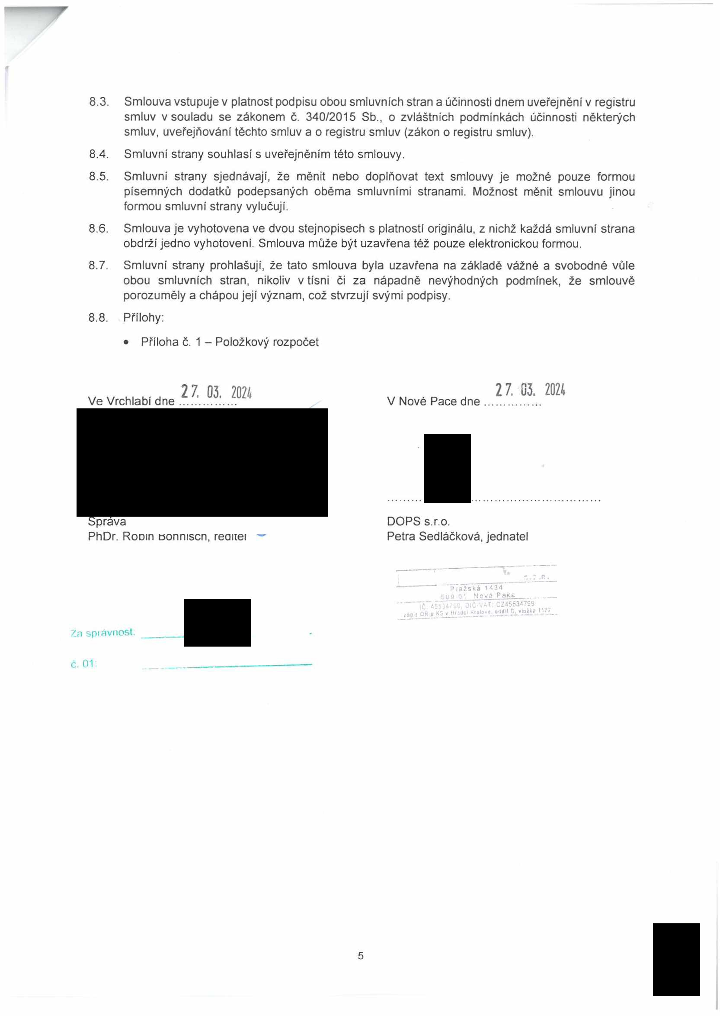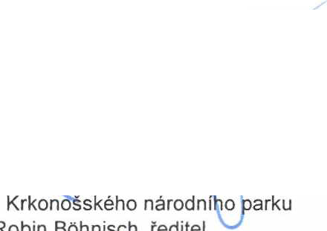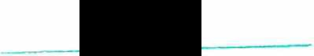

**Položkový rozpočet - příloha č. 1 kupní smlouvy**

**Dodávka svařovaného pletiva pro Správu KRNAP na rok 2024.**

**cena za cena celkem požadovaný za položku**

**cena za poptávané počet ks počet (dodávka +**

**Územní pracoviště t.j. množství t.j. cena za t.j. (bm) množství pletiva stříhání t.j. délka sekce (ks) cena za t.j. (ks) stříhání stříhání)**

(v Kč bez DPH) (v Kč bez DPH) (v metrech) (v ks) (v Kč bez DPH) v Kč bez DPI- (v Kč bez DPH)

**Harrachov** bm **150** 55,00 8 250,00 ano ks 1,80 80 18,00 1 440,00 9 690,00

**Rezek** bm **700** 55,00 38 500,00 ano ks 1,80 385 18,00 6 930,00 45 430,00

**Špindlerův Mlýn** bm **1 450** 55,00 79 750,00 ne ks 0 0 0,00 0,00 79 750,00

**Pec pod Sněžkou** bm **1 050** 55,00 57 750,00 ne ks 0 0 0,00 0,00 57 750,00

**Horní Maršov** bm **800** 55,00 44 000,00 ne ks 0 0 0,00 0,00 44 000,00

**Celková cena zakázky**

(v Kč bez DPH) **4150 465 236 620,00**

**Svařované pozinkované pletivo výšky 150 nebo 160 cm, průměr drátu 2,0 mm. Svislé dráty rozteč 50 - 60 mm, vodorovné dráty rozteč odspodu 50 - 60 mm, postupně větší asi do 150 mm, poslední 2 mezery opět menší, asi 60 - 80 mm. Minimální počet vodorovných drátů 15.**

01 Mová Pakt

Dlč-VAT CZ45534799

/acis GR v , vložka 11?;



                        
                        
                       
                        
                        
                        
                        
                        
                  

    
    
    
    